台灣與美國於手語教育之比較
趙 建 民
加拿大溫哥華學院

摘 要
近二十年來，歐美掀起了雙語 - 雙文化教學方案熱潮，其中手語是聾人的母語，且能傳承及維繫聾人文化，在教育改革中占有舉足輕重的分量。至於手語處於教育弱勢的反平，必須一提的案例是1880年在義大利米蘭舉行第2屆ICED有關否定手語的決議案， 第21屆國際聾教育會議正式承認完全這是錯誤的政策，並進一步將聾人的手語納入法定的語言，理當平等對待聾人，如同對待聽常人。
雙語雙文化，不只在教學中融入自然手語，相對地，也尊重聾人文化，此舉在香港已顯著成效，中國也正積極進行中，反觀台灣教育現況仍未踏出第一步，甚至，台灣啟聰學校一直未設置手語課程，聾生手語各有不同的打法，相當紊亂，嚴重影響聾生的中文學習與智慧啟迪。反之，觀諸美國聾學校，從幼稚班至高中都設有手語課程，手語課本相當完備，完全沒有前述缺點。
此外，台灣編製的手語歌曲教材，只是聽常人學手語附帶的消遣活動，對聾人毫無助益，簡直是浪費公帑，且又不尊重聾人文化。
綜前述問題，為了對台灣的手語教育能起示範作用，每個手語應至少包含三個獨立的部分──手形、位置、動作型態。
關鍵字：雙語教學 聾人文化 聾教育 手語課程

一、緣起
近二十年來，北歐、西歐、北美為了匡正聾教育的唇語教學之缺失，掀起了雙語 - 雙文化教學方案（bilingual-bicultural education programs）熱潮，其中手語是聾人的母語，且能傳承及維繫聾人文化，在教育改革中占有舉足輕重的分量。
2004年1月筆者從加拿大溫哥華學院教職退休回台後，曾參與手語暨溝通障礙研討會，發表〈改進手語與教育、文化問題〉，此篇論文可參閱2004年手語暨溝通障礙研討會論文集，對於解決手語教育所衍生的問題，有相當的論述。
2008年聯合國身心障礙人士公約已經確認手語是一種語言，爰此各國必須積極推廣手語。另外，2010年7月18 - 22日在加拿大溫哥華舉行第21屆國際聾教育會議International Congress on the Education of the Deaf (ICED)，主題為合作及參與，並正式承認1880年在義大利米蘭舉行第2屆ICED的決議案、即全面否定聾校教導或使用手語的決議案是完全錯誤的政策。更進一步發表聲明，將聾人的手語納入法定的語言，理當平等對待聾人如同對待聽常人。讓聾人能參與協助聾幼兒、聾兒童、聾青年的父母，使大家自在比手語且樂處在聾人生活文化中。
聾童在學手語的過程中，正是語言吸收最強的時機。孩子使用第一語言 －手語，有助於字彙的完全理解與應用，進而在使用第二語言 — 中文書寫時，程度也會跟著提升。因此，雙語雙文化，不只是在教學中融入自然手語，相對地，也尊重聾人文化，此舉在香港已成效顯著，中國也正積極進行中，反觀台灣教育現況，仍未踏出第一步，爰此撰本文逐項釐清問題並予以導正。

二、手語課程與相關教材之檢討
台灣啟聰學校一直未設置手語課程，手語課本也付之闕如，聾生只能向老師與學長學手語，手語且各有不同的打法，相當紊亂，有些意思相似的字詞，打同一手語無法分辨，嚴重影響聾生的中文學習與智慧啟迪。反之，觀諸美國聾學校，從幼稚班至高中都設有手語課程，也有完備的手語課本，完全沒有前述缺點。
在美國學校對聾教育有一個值得仿效的做法，那就是若有通曉手語的兩位聽常人在交談時，如果有聾人在一旁，為了尊重聾人，就會改用手語交談，讓聾人有參與感。反觀國內，啟聰學校聽常人教師，猶有不知當聾生在場時，交談方式應該口語、手語交相並用，以免引起聾生的猜疑與誤解，這似乎是應該檢討改進並養成職業習慣的舉措，否則，聾生在社交活動中，若衍生猜疑與不安，以致缺乏安全感，甚至與聽常人無法融洽交流。
啟聰學校聾教師使用自然手語，能認識一萬多個手語寓意，可惜未能好好研究記錄；聽常人教師則約懂自然手語一千多個，却喜歡照中文文字打出手語，難免會顯示出兩種不同的文化造成觀念上的衝突，也產生社會認知的差異。
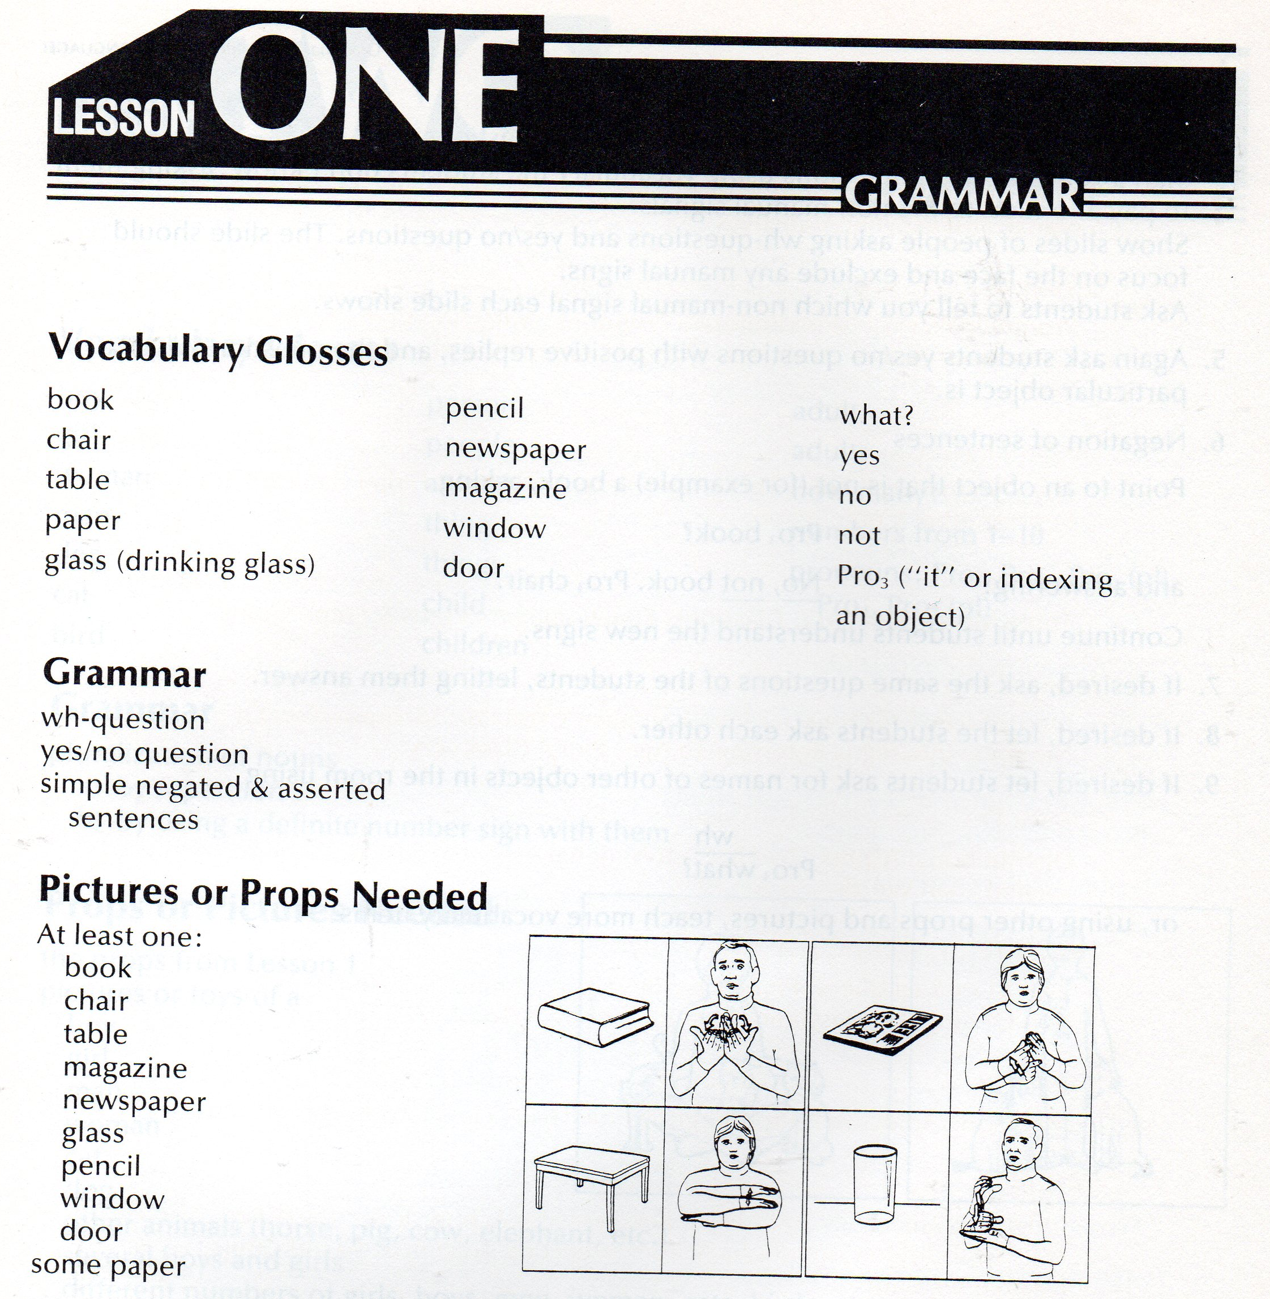
資料來源： (Catherine Kettrick, 1984).
美國國小手語課本

1978年教育部出版「手語畫冊」，使用只注重中文文法手語的傳授，尤其影響聾生的靈敏與認知、分析力的發展，手語教材編選太枯燥、老師教法太呆板，不能引起學生的學習興趣，感覺不夠活潑，有疲倦之感，也傷害聾生的眼睛 （趙建民，1994），我們長輩聾人與下一代聾人之間感情與溝通，也產生隔閡。
《手語畫册》是手語編纂委員會在教育部的輔導下，於1970年代末期，力促北、中、南三所啟聰學校合力編纂而成，却沒有一位聾人參與，故此，自1978年9月出版以來飽受多數聾人之批評。1982年初，中華聾人手語研究會特別針對此召開手語討論會，參加人士皆是畢業於北、中、南三所啓聰學校的聾人，聾人們對切身的問題，都熱烈地發表自己的意見，表達對手語知能的關懷與嚴謹致用的態度。
如果說《手語畫册》是手語字典，那麼應該網羅所有的手語，包括北、中、南三處不同之打法，依次排列，詳細註明其意義，作爲一本有效供人參考的工具書才對。但是《手語畫册》內的手語，並未包羅所有的手語，而且畫出來的毎一個手語僅代表一個字義，這個事實，造成日後手語通譯員的困擾，無法在手語通譯時跟得上說話者的速度。他們針對《手語畫册》內的手語與聾人常用手語之異同所討論的結果，發現其中不同於聾人打法的手語，佔了46.09%，其中有39.92%是被聾人們堅決反對的。如果其中近半數的手語並不是聾人所慣用的手語，那麼我們能稱它爲手語書嗎？(中華民國聾人手語研究會，1982) 應該稱為《中文文法手語畫册》才對!
1984年教育部出版《中華民國手語歌曲教材》，但手語歌不過是聽常人學手語附帶的消遣活動，對瞭解手語的語法助益不大，而且，手語歌對聾人也沒什麼用處。啟聰學校聽常人教師製作手語歌曲教材，簡直是浪費公帑，又很不尊重聾人文化，讓聾人反感，反觀美國，是沒有任何手語歌曲教材的。
2000年《常用詞彙手語畫冊》出版，14位編輯委員涵蓋了全國資深的啟聰學校教師以及聽障團體代表。不過因為台灣手語語源複雜，有的來自日本東京、大阪，有的來自中國的上海南京，再加上台灣本土的比法，方式各異懸殊也大，手語的討論耗費甚大心力，也選有爭論，到最後才勉強達成共識。舉例來說，第270頁第1865圖「剝削」的手勢是用刀刮掉，使聾童以為「剝削」的意思僅有「用刀刮掉」片面之義，這是錯誤的手語學習。而當時在台灣又有手語專業的我沒有受邀參與，以致未能貢獻，殊為可惜。
2007年9月《常用手語辭典》，舉例來說，第732頁第3957圖「明星」，中文文法手語教聾生說「明星」是「明」及「星星」，明表示光明，星星表示星光。我們聾人對「明星」的認知是「電影」＋「星星」＋「男」或「女」。所以該辭典缺乏語源引述，較沒有歷史價值。
基於上述緣由，一般人無視於手語是聾人的母語這個事實，無形中摧毀了聾人母語，以手語為母語的聾人自然不從，認為教育相關單位要以中文文法手語來統一手語的舉動，嚴重侵犯了聾人語言的自由。
但既然累積如此豐沛的手語文化資產，就應該重視並保存聾人母語，避免受到聽常人文化的影響，扭曲了手語的本質，增加學習或生活溝通之障礙。美國是不會任意創新英文手語。
1990年筆者前往美國主修手語教育，後來專攻聾教育碩士，深研聾人文化、手語語言學課程，蒐集相當豐富的資訊新知，但一直未受邀請參與手語辭典編輯委員，所以2007年筆者奮力著作了一本《簡明台灣自然手語辭典》，每個手語裡嘗試補充表情與語源。

三、手語與文化問題之分析
1988年筆者著《台灣自然手語》書，語言學專家史文漢在序文中表示：「雖然有些聽常人會使用手語，但是仍然缺乏本身使用手語語言的人，天生所具有的語言直覺。因此聽常人絕不可為了方便教學或應用於其他方面，而以自己「開創」的手語要求聾人採用。」
中文文法手語在生活溝通上亳無幫助，如果逐字逐詞打出手勢，是無法在手語通譯時跟得上說話者的速度。例如：在總統或市長競選辯論會上連珠炮似的說話速度，若採用中文文法手語通譯，立刻不戰而敗，只有自然手語才能達成同步通譯的任務。
打出中文文法手語時，無法很傳神地傳達表情、方位及動作，這與聾人自然發展出來的「手語」確屬不同，光是借用手形或手勢的「中文文法手語」是無法全然表達語意神髓，試問一般聾人，能看得懂嗎？
除了筆者著作《聾人文化概論》與《手語語言學概論》兩本書以外，少有人發表如此識見。「……在雙方溝通中，融入了第三者著文化和思考，重新製碼的語言轉換。依目前民事訴訟法第207條之規定，參與辯論人如不通台灣語言或為聾人不能用文字表達意思者，法院應用通譯。」（鄭家捷、戴羽君，2006）
自然手語是聾人的母語，那麼，聽常人要學聾人的語言就須先學習聾人的思維，思考他們的語言是如何表達。就像我們學習英語，如果一直用中文的思考模式表達英語，那就會成為「漢式英語」，肯定說英語的人都聽不懂。中文文法手語說白點，是因爲對於台灣聾人手語的了解不夠、學的不精、有點投機取巧的心態、希望短時間內學會，即以自己熟悉的中文文法習慣，把學到的部分自然手語和中文文法手語，以中文文法結構重組過而成了怪怪的手語，如果這也叫做手語，冀望以之和聾人手語並駕齊驅甚至凌駕其上，這種對於聾人手語欠缺尊重的心態就有待檢討，一旦被有識之士批評也就在所難免。
手語具有其他語言難以此擬的空間感，因此聾生的空間觀念超越一般聽常學童。這種空間型態的文法，讓手語語言學家嘖嘖稱奇。人們已知手語本身具有架構的特性，但因無法以文字呈現，一般人根本「讀」不到，其線性架構在語音學上就顯得無關痛癢。 (Sacks, Oliver W., 1990)

四、台灣手語探究與發展
許多人由於根深蒂固的觀念而深信聾人沒有語言，但1958年史多基博士 (Dr. William C. Stokoe, Jr.) 研究發現手語的的語言系統有自己的結構，以語言學來分析美國手語而證明美國手語具備所有包括抽象觀念在內的口說語言特性。每個手語至少包含三個獨立的部分──空間位置、手形、動作，在當時堪稱是創見。(Baker, Charlotte & Battison, Robbin, 1980)
手語表達的關鍵是表情與動作、位置、手形，皆屬於聾人文化的內涵，同一個手勢配以不同的表情、方法、動作，可以表達出不同的意思。例如：高興或生氣，即使不看手形手勢，也能在表情及動作上輕易看出來。又，「表情豐富」是最難詮釋的，因為聽常人平時並無露出表情的習慣。
中文句子裡面同一個手語的詞彙，但隨著翻譯，所講出來的方式其實是不一樣的，由此可見，自然手語本身就包括了豐富結構的語言系統，並隨年代而演變。

五、結 論
自然手語是聾人的母語，其中的命運應該由聾人自己來決定，其他人根本無法越俎代庖；聾人使用、發展自己的語言，應得到法律的保障。並且盼望教育當局，重視手語在溝通手段中的價值，將之編入課程來使用，並承認手語的存在意義給予一個明確的地位。更應有助於大家重視手語的存在意義，並確保其在社會上、文化上的一席之地。

參考文獻
1. 李鈞棫 （1978）：手語畫冊。台北：教育部社會教育司。
2. 中華民國聾人手語研究會編（1982）：手語之聲第十二期。台北：編
者印行。
3. 聾人手語研究小組編（1984）：中華民國手語歌曲教材。台北：教
育部社會教育司。
4. 趙建民 (1988)：台灣自然手語。台北：中華民國聾人手語研究會。
5. 趙建民（1994）：聾人文化概論。台北：中華民國啟聰協會。
6. 林寶貴（2004）：2004年手語暨溝通障礙研討會。台北：台灣師範大學特殊
教育學系、中華溝通障礙教育學會。
7. 林寶貴等（2005）：常用詞彙手語畫冊，第一輯、第二輯。台北：教
育部特殊教育工作小組。
8. 林寶貴等（2007）：常用手語辭典，DVD光碟。台北：教育部特殊教育工作
小組。
9. 鄭家捷、戴羽君（2006）:司法改革雜誌61期。台北：財團法人民間司
法改革基金會。
10. 趙建民（2007）：簡明台灣自然手語辭典。台北：中華啟聰協會。
11. 趙建民（2011）：手語語言學概論。台北：中華啟聰協會。
12. Baker, Charlotte & Battison, Robbin (1980). Sign Language and the Deaf
Community, Silver Spring, Maryland: National Association of the Deaf.
13. Catherine Kettrick (1984). American Sign Language:A beginning Course,
Silver Spring, Maryland: National Association of the Deaf.
14. Sacks, Oliver W. (1990). Seeing Voices, New York, NY: HarperPerennial.

Taiwan and the United States sign language Comparative Education
James Chao
Vancouver College

Abstract
The past two decades, Europe and North America set off as bilingual - bicultural education program craze, where sign language is the mother tongue of the Deaf, and can maintain the heritage and Deaf culture, the education reform occupies a pivotal component. As for the sign language in the education of vulnerable anti-flat, which must be mentioned case was in 1880, held in Milan, Italy 2nd ICED negative sign language for the resolution, the 21th International Conference officially recognized completely Deaf education is the wrong policy, and further Deaf sign language into the statutory language, which should be treated equally Deaf, as hearing people treat.
Bilingual and bicultural, not only in teaching sign language into the natural, contrast, and respect Deaf culture, this has been remarkable success in Hong Kong, China is also actively underway, In Taiwan educational status yet take the first step, and even Taiwan School for the Deaf curriculum has not been set, sign language have different style of play, rather disorder, seriously affecting the Deaf text learning and wisdom enlightenment. On the contrary, the concept of all American School for the Deaf, from kindergarten to high school courses have a sign language, sign language textbooks quite complete, there is no aforementioned drawbacks.
In addition, the Taiwan sign language songs compiled textbooks, just hearing people learn sign language with recreational activities, Deaf unhelpful, is simply a waste of public money, and without respect for Deaf culture.
Fully aforementioned problems, in order to Taiwan sign language education can play an exemplary role, each sign language should contain at least three separate sections ─ ─ hand shape, position, movement patterns.
Keywords: bilingual education Deaf culture Deaf education
sign language courses

